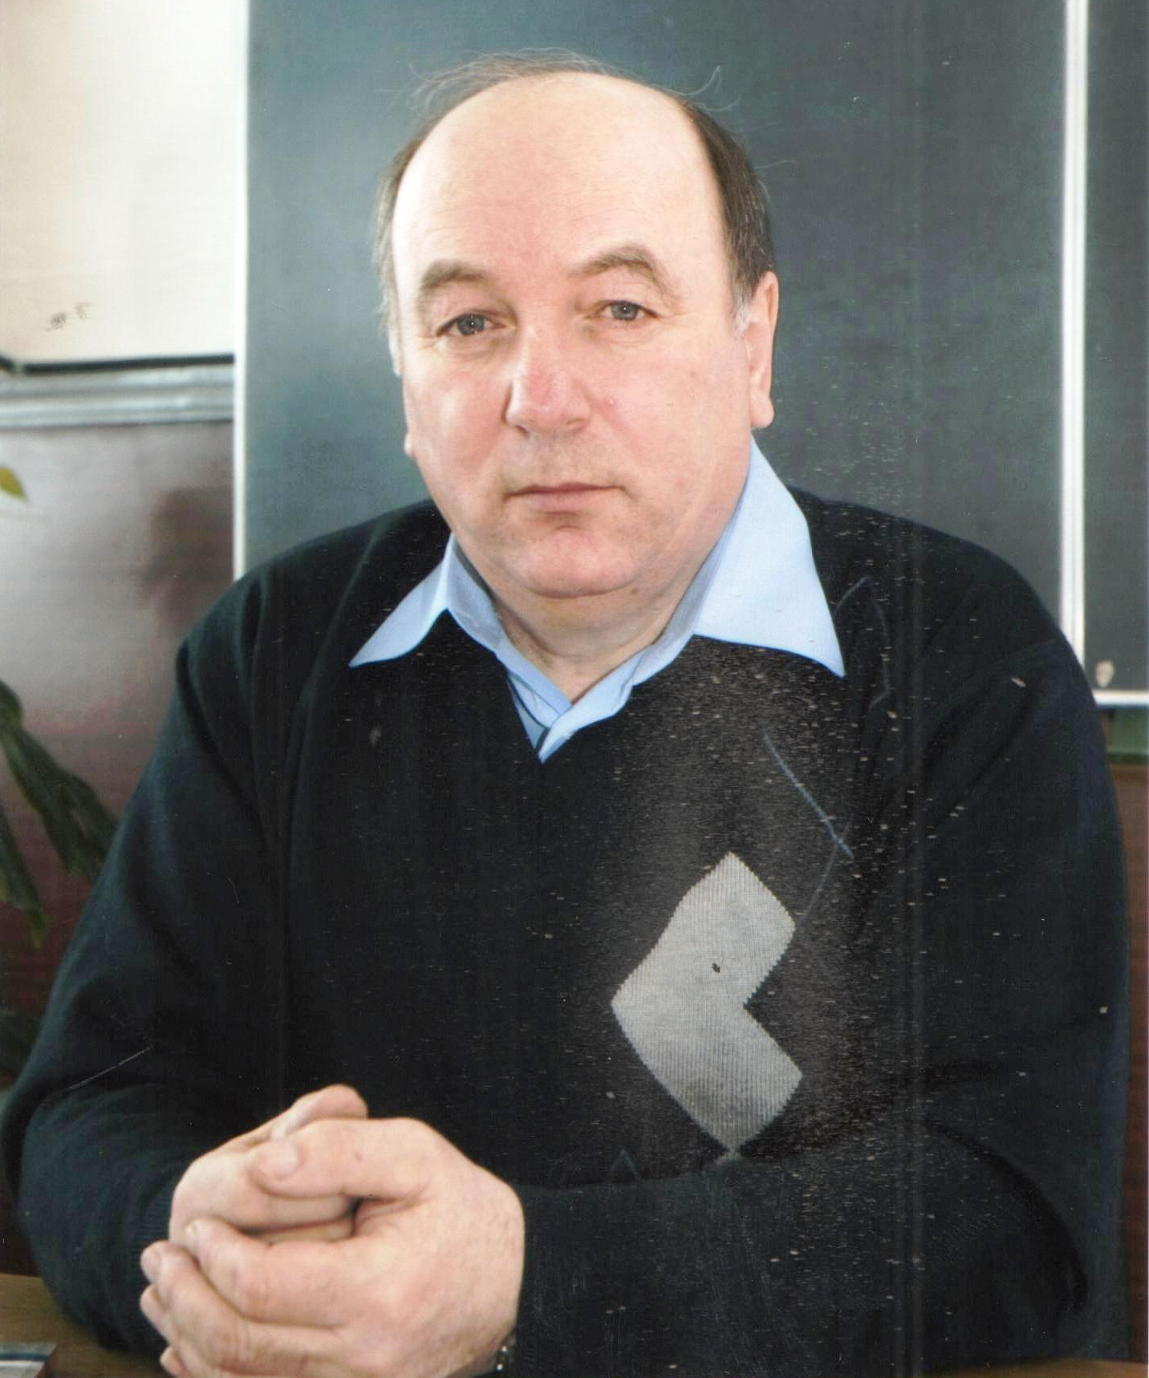
Когда на свет рождается учитель, на небе загорается звезда…

В тот день, когда родился он, на землю медленно кружась, тихо падал мягкий, пушистый, девственно белый снег.
Такого снегопада, такого снегопада
Давно не помнят здешние места.
А снег не знал и падал,
А снег не знал и падал,
Земля была прекрасна, прекрасна и чиста.
А по этому белому снегу шли двое: Он, бережно прижимая к себе самый драгоценный сверток, и Она, подарившая тому, кто в нем находился, самое дорогое, что есть у человека-Жизнь. И вот уже не много и не мало, а целых 65 лет пишет свою книгу жизни, идет нога в ногу со своей судьбой этот человек, с завидным упрямством преодолевая возникающие на его пути преграды и искренне радуясь каждому дню. Иначе быть просто не может, ведь имя, которым нарекли его родители- Виктор, что значит победитель.
Воспоминания о детстве…. У каждого из нас они свои. Но в чем я уверена, так это в том,что навсегда у каждого из нас останутся в памяти теплые руки матери, детские забавы, одноклассники, взрослые, которые дали поддержку и стали примером для подражания.
65 лет, словно одним взмахом крыла, минуло с той поры, когда в селе Ясная Поляна тогдашнего Иманского района в семье Дуды Леонида Никифоровича и Ольги Харитоновны вслед за старшеньким появился средний сынок. Потом будет еще один сын. Так и будут идти они по жизни дружной мужской компанией, выручая друг друга и радуясь всему тому хорошему, чем одарит их судьба.
Какое это было время? Всего лишь шестой год, как страна «зализывала» свои жестокие раны, нанесенные войной, поднимала народное хозяйство, надеясь только на свои силы.Росла, поднималась из руин. А вместе с ней росли и мальчишки.
Наступил 1958 год. Виктор стал первоклассником. Учился в школе и выполнял по дому посильную работу вместе с братьями. А как иначе? Хозяйство-то было будь здоров: и корова, и свиньи, и куры (вот уж за кем глаз да глаз нужен, сколько раз попадало от соседей, а потом и от родителей!) В летнее время работали много на сенокосе.Иногда удавалось удрать на речку, окунуться и бегом обратно – отец был строг.
Сегодня Виктор Леонидович частенько вспоминает его с нотками благодарности в голосе за то, что научил работать, не бояться труда.
Как-то незаметно пролетели школьные годы. Одноклассники часто вспоминают этого спокойного рассудительного парня (полная противоположность младшему брату, неистощимому на выдумки и шалости), душа которого всегда была открыта для них. Неторопливый, спокойный, рассудительный, он был душой компании, потому что хорошо играл на гармошке. Но появилось ещё одно увлечение, которое станет любимым делом всей его жизни – это фотография. Хочу сказать, что никаких университетов в этом деле он не заканчивал, во всем доходил своим умом. Позже, когда он получит педагогическое образование, начнет работать в школе, полетит на самолете со своей женой Татьяной в Москву, обязательно воспользуется этим случаем. Не раз случалось, как она, с воодушевлением рассказывая ему о памятных местах столицы, «теряла» его. Супруг, увидев на пути фотоателье, буквально «растворялся» на глазах (вмиг исчезал за дверьми- хотелось взглянуть, как цветное фото делает профессионал).
Школьные годы чудесные пролетели быстро. Впереди – служба в армии, но годков еще не хватает. Решил Виктор поработать в совхозе «Ракитненский». Семь месяцев позади и вот уже заливисто играет гармошка: парня провожают в армию друзья, родители и вся родня. Те годы вспоминает с гордостью, потому что служил в правительственных войсках. Отличная была служба! Но и она подошла к концу. Вернулся домой. И вот опять молодой стройный юноша стоит перед выбором: куда пойти учиться? Сомнений нет – это Спасское педагогическое училище. Конечно же, учитель физкультуры! Решил-сделал. Но время быстротечно – учеба позади, впереди – работа.
С улыбкой вспоминает Виктор Леонидович, как приехал в районный отдел народного образования за путевкой в большую жизнь. Приехал за одной, а получил две. В кабинете зав.руно Лозицкого Дмитрия Никитовича «на чемоданах» сидели две закадычные подруги Татьяны, вчерашние москвички, уже получившие направление в Ореховскую среднюю школу.Так втроем и приехали в одну школу.
Не растерялся молодой физрук: на одну из них «положил глаз». Прошло совсем немного времени, сыграли молодые свадьбу. Потом, как это полагается по законам природы, родили себе дочку.
Так, с 1973 года и началась трудовая биография учителя физической культуры Дуды Виктора Леонидовича. К работе своей отнесся он с завидной требовательностью и не менее завидным терпением. Помните, какой спортивный инвентарь был в школе? Кроме брусьев, матов, коня и козла, приплюсуем сюда один единственный-разъединственный волейбольный мяч – НИЧЕГО! Ах, да! Ещё стартовый пистолет! Тоже один. Но не растерялся молодой учитель. Выручила гимнастика. А тем временем собирал спортивный инвентарь. Даже из Москвы лыжи «прилетали». С учениками-спортсменами выезжали на краевые, зональные соревнования. О районных я уж не говорю – здесь им равных не было! Сегодня о том трудном и интересном времени свидетельствуют завоеванные кубки, добытые в честных спортивных баталиях учениками школы– молчаливые свидетели тех времен.
Чем больше работы, тем интереснее! А как же фотография? Неужели ее ждет забвение? Да нет же! Организовал в школе фотографический кружок. Потянулись девчонки и мальчишки к нему. Сегодня у каждого выпускника тех лет вы обязательно найдете фотографии, сделанные их собственными руками. Сколько счастливых, интересных мгновений школьной жизни, картин природы запечатлено на них! Человеческой памяти свойственно забывать. А тут, едва взглянув на фото, она выдает такие воспоминания, от которых душа заходится – возвращает в счастливое детство.
За восемь лет «безмятежной» учительской работы поднаторел наш Виктор Леонидович, с головой окунулся в работу: новые идеи, пошел результат. Такой замечательный симбиоз сложился: учитель-дети-родители! Вокруг сплошное взаимопонимание, поддержка, взаимовыручка! Тот, кто работает с детьми, по себе знает, как это здорово, когда получаешь отдачу. Летать хочется от того, что сумел научить своих учеников, видеть, что в каждого из них вложена частичка своей души!
Работать-то хорошо, но понимал Виктор Леонидович, что необходимо высшее образование, нельзя останавливаться на достигнутом. И он продолжает учиться.Прошло немного времени и взята очередная высота в биография учителя.
Наступил 1981 год. А вместе с ним и предложение возглавить Ореховскую школу, стать ее руководителем. Расстроился: «Не мое это дело! Не смогу столько времени отдавать детям!» Понимал, что такое быть директором. Но поддержала жена, коллектив. Не привыкший сваливать трудности на плечи других, подумал:«Кто, если не я? Видать таков мой крест!» И вот уже 37 лет из 43 – летнего педагогического стажа «тащит» Виктор Леонидович свой крест.
Легко ли быть директором?
Тот, кто не пробовал, может, и скажет: «Ну что тут особенного?» А тот, кто побывал в этой шкуре и находится сейчас, врагу не пожелает. Не пожелает потому, что это работа на вынос всего, что есть в человеке.
Позади 43 года педагогической работы. Много это или мало?...Наверное, для любого человека это не просто период в жизни, а огромный путь, полный взлетов и падений, радостей и огорчений, неудач и побед, разочарований и воодушевлений… А что значат эти годы для руководителя? Конечно же, в первую очередь это постоянная, непрерывная работа по самосовершенствованию, воспитанию детей и созданию единого сплоченного коллектива учителей. Без преувеличения хочу сказать,что школа для нашего директора – это его жизнь,радость и призвание. Здесь он проживает большую часть своей жизни. Здесь он проявил свое мастерство и лучшие качества администратора, благодаря которым педагогический коллектив вырос в дружную и сплоченную команду, способную решать любые вопросы в обучении и воспитании подрастающего поколения.
Виктора Леонидовича не пугают трудности, он обладает такими ценными в наше время качествами как терпение, неторопливость, способность усердно выполнять трудную и монотонную работу. Не начнет дело, пока не будет собрано все, что необходимо для его реализации.
Общение с таким директором учит многому: он всегда даст дельный совет, поможет решить любую проблему, корректно подскажет, как выйти из тупика. Он всегда говорит нам:«Нет неразрешимых ситуаций, есть люди, которые не хотят их решать. Из любого положения можно найти выход, надо только хорошо подумать!» С ним можно говорить о разных вещах, жарко спорить о политике, обсудить телевидение, просто о житейских ситуациях. И везде он компетентен, имеет свое мнение.
Виктор Леонидович – инициатор и соавтор педагогической технологии авторской школы «Школа социальной адаптации». Он считает, что кроме образования современная школа должна готовить детей к изменившимся социальным условиям. В его школе ученики имеют возможность получить профессиональное образование. Это секретарь-машинистка, оператор электронно-вычислительных и вычислительных машин, тракторист-машинист категории В.С.Е. Спросите сегодняшних трактористов, проживающих в селе, где они получили профессию тракториста. И они ответят вам: «В школе». И это так: около двухсот выпускников имеют эту специальность, которая многим сегодня помогает выжить.
Бывший выпускник школы Гаврищук А., благодаря углубленному изучению компьютера, получил грант на право бесплатного обучения во ВГУЭСе. Юноши его школы неоднократно становились победителями районных и краевых конкурсов «Сельский механизатор». Кирилловых Евгению был выдан сертификат на зачисление в Приморскую государственную сельскохозяйственную академию, а призеров краевых конкурсов наградили путевками в Японию и Корею. На протяжении нескольких лет производственная бригада школы занимала призовые места в крае, за что была награждена трактором «МТЗ-82». За годы его директорства две выпускницы школы награждены золотыми медалями и четырнадцать-серебряными.Разве это не результат? Конечно же, большая заслуга в этом директора школы, который душой болел за всех участников этих славных, добрых дел.
Только он один знает, чего стоило ему создать материально-техническую базу школы. Сегодня ни в какое сравнение не идет та школа образца 1984 года и сегодняшняя! Каждый болтик, каждый гвоздик знает тепло его рук! Сколько сил, души, здоровья вложено в школу! Это сегодня в магазинах что угодно можно купить! А тогда все надо было добывать. И добывал, не считаясь со временем, личной жизнью. Вспоминает с улыбкой, как обивал пороги чиновников, которые могли помочь ему. Не всегда удавалось сразу. Другой бы бросил, махнул на все рукой, а этот-нет. По второму разу идет, по третьему… И так до тех пор, пока не добьется. Ну не мог он уехать ни с чем! Зря, что ли время потерял? Этого настойчивого парня запомнили сразу, поняли, что не отстанет, пока не получит то, за чем приехал. И удавалось. Очень радовался, что получилось. Все школьные приобретения – его рук дело. Поэтому в нашей школе сегодня так уютно, современно, чувствуется рука хозяина.
Самый первый приходит он утром в школу и сразу же с головой погружается в ворох управленческих дел, многие из которых требуют незамедлительного решения. Ежедневно необходимо поддерживать школьное хозяйство. Освещение, отопление, водоснабжение, замена труб…текущий ремонт – испытание этими хозяйственными делами способен выдержат только стойкий оловянный солдатик! А он и есть солдатик: бросается на проблемы первым и только удивляется: сколько же вас еще будет? И так уже много-много лет… Жизнь движется по одному замкнутому кругу. И в этом есть свой смысл. Прекрасные организаторские способности, отличные психологические знания, умение управлять своим делом позволили ему увлечь коллектив общим делом. Он не боится внедрять новое в учебно-воспитательный процесс (главное – не навредить!), поэтому учебное заведение успешно осваивает новые педагогические технологии. «Как осуществить переход на стандарты второго поколения? Что предпринять для качественной подготовки учащихся к ЕГЭ?» - эти и другие вопросы давно и прочно «поселились» в его голове. При этом старается, чтобы лучшие традиции школы обязательно сохранялись. Стремление к совершенствованию мастерства, ответственность за результаты своего дела, требовательность к себе и своим воспитанникам, коллегам, педагогический такт – вот далеко не полный перечень доминирующих качеств Виктора Леонидовича! Да, он может быть и жестким, но только по делу, - а без этого нельзя руководителю никак. Самое главное-он никогда не был безразличен к своей работе!
За годы педагогической деятельности из простого учителя Виктор Леонидович превратился в грамотного умелого руководителя. За свою активную и добросовестную работу Виктор Леонидович получил достойные награды. Он награжден Почетной грамотой Министерства просвещения РСФСР и Республиканского комитета профсоюзных работников просвещения, высшей школы и научных учреждений РСФСР, значком «Отличник народного просвещения РСФСР», памятным знаком «70 лет Приморскому краю», имеет Благодарность от Законодательного собрания Приморского края. Виктор Леонидович имеет Почетное звание «Заслуженный учитель РФ».
Ох, юбилей, юбилей – это ласковое и нежное слово! Сколько радости, волнующего веселья, заветных пожеланий он всегда приносит юбиляру! Юбилей сегодня отмечает настоящий мужчина, благородный и отважный, умный и скромный, сильный и успешный!
Пролетели годы, виски запорошило серебром, но душою Вы, Виктор Леонидович не постарели. Вы все так же любите Жизнь,Вы не жалеете себя и сил своих не бережете. Жизнь Вам подбрасывала трудности, а Вы их успешно преодолевали. Она подбрасывала Вам проблемы, а Вы, решая их, становились мудрее. Вам не хотелось одиночества, и поэтому Жизнь Вас окружила родными и близкими людьми, которые Вас очень любят.
Сегодня на Вашем праздничном столе достойное место займет юбилейный торт со свечами. Задувая их, Вы обязательно загадаете свое желание. Что загадывают в 5 лет? Получить огромную гору игрушек. В 10 – подольше погулять с друзьями.В 15- чтобы родители отпустили на дискотеку.В 20 – получить хорошую работу с приличной зарплатой. Интересно, что же загадаете Вы? Ведь по большому счету у Вас уже все это есть?
Шестидесятипятилетие! Красивое слово! Самое интересное, что в нем скрывается двадцать букв, а их количество как раз и выдает Ваш истинный возраст – двадцать! Ведь возраст человека можно измерить по паспорту, а можно – по ритму сердца, по буйству души, по степени готовности радоваться всему, что его окружает, по его отношению к жизни. А наш юбиляр именно такой – человек с истинно молодой душой!
Дорогой наш Виктор Леонидович! Сегодня у Вас не обычный день рождения, а самый настоящий юбилей – круглая и значительная дата. Мы Вам от души желаем счастья и благополучия, здоровья и любви, интересной работы и полноценного отдыха. Пусть Ваша жизнь будет подобна увлекательной книге, пусть все сюрпризы будут приятными, а все новости – хорошими. Желаем Вам не вспоминать о таких словах, как печаль и грусть, а сердцу принимает только яркие эмоции и впечатления. Пусть все складывается наилучшим образом, птица удачи осеняет Вас своим крылом, и жизнь с каждым днем становится все интереснее и интереснее!

